บทที่ 1

บทนำ

ความสำคัญและที่มา
ในปัจจุบันความรู้และเทคโนโลยีในด้านคอมพิวเตอร์ ได้มีการพัฒนาอยู่ตลอดเวลา ไม่ว่าจะเป็นฮาร์ดแวร์หรือ ซอฟต์แวร์ ซึ่งถ้าจะกล่าวถึงในด้านซอฟต์แวร์แล้ว การออกแบบโปรแกรมก็ได้มีการพัฒนาไปสู่รูปแบบต่างๆ การออกแบบเชิงวัตถุ (Object-oriented) ก็เป็นการออกแบบโปรแกรมอีกรูปแบบหนึ่งที่ถูกพัฒนาขึ้นมา ที่มีคุณสมบัติดีกว่าการออกแบบโปรแกรมในรูปแบบเก่า ที่เป็นโพรซีเจอร์ (Procedure) อีกทั้งมีการพัฒนาภาษาต่างๆขึ้นมากมายเพื่อใช้ร่วมกับระบบที่ออกแบบมาเป็นออปเจ็กต์-โอเรียนเต็ด
การพัฒนาโปรแกรมประยุกต์เชิงวัตถุ หรือที่เรียกกันว่า “ออบเจ็กต์” นั้นเป็นการมองโครงสร้างของระบบในรูปแบบใหม่ โดยจะมองเปรียบเทียบกับสิ่งที่มีอยู่จริงในโลก ซึ่งการมองโครงสร้างของระบบในรูปแบบเก่านั้นจะมีการเขียนโปรแกรมโดยแยกระบบเป็นส่วนต่างๆ แต่ก็ยังมีการใช้ข้อมูลต่างๆร่วมกัน แต่สำหรับการมองแบบ ออบเจ็กต์ นั้นจะมองเสมือนว่าสิ่งต่าง ๆ นั้นเป็นวัตถุ มันจะอิสระต่อกัน ไม่มีการใช้ข้อมูลร่วมกัน มีการซ่อนข้อมูลในตัวมันเองไว้ไม่ให้ผู้อื่นใช้ได้ หรือที่เรียกว่า Encapsulation มีการมองโครงสร้างเป็นลำดับชั้นลงไป หรือที่เรียกว่า Hierarchy มีการสืบทอดคุณสมบัติของแต่ละออบเจ็กต์ หรือที่เรียกว่า Inherit และยังนำสิ่งที่มีอยู่กลับมาใช้ใหม่ได้ หรือที่เรียกว่า Reuse สิ่งต่างๆเหล่านี้ ทำให้แนวความคิด (Concept) ของออบเจ็กต์-โอเรียนเต็ด นั้นเป็นที่แพร่หลายมากขึ้นในปัจจุบันและนั้นก็เป็นที่มาของการพัฒนาโปรแกรมประยุกต์เชิงวัตถุ
สำหรับภาษาที่ใช้ในการพัฒนาระบบที่ออกแบบเชิงวัตถุนั้น มีภาษาอยู่หลายตัวที่สามารถเขียนเชิงออบเจ็กต์ได้ไม่ว่าจะเป็น เดลไฟล์ (Delphi), ซี++ (C++) แต่ที่เป็นที่นิยมมากที่สุดในปัจจุบันก็คือภาษาจาวา (Java) ที่มีลักษณะของภาษารองรับแนวคิดของออปเจ็กต์-โอเรียนเต็ด เช่น การทำสืบทอดแบบหลายคลาส (Multi-Inherit), การซ่อนข้อมูล (Encapsulation) เป็นต้น
แต่สำหรับการพัฒนาด้านซอฟต์แวร์ในปัจจุบันนั้น ไม่ใช่แต่เพียงการออกแบบเชิงวัตถุเท่านั้นที่มีการพัฒนาขึ้นมา ปัจจุบันบริษัททางด้านซอฟต์แวร์คอมพิวเตอร์ต่างๆได้มีการพัฒนาเครื่องมือที่ใช้ในการพัฒนาภาษาต่างๆขึ้นมามากมาย (Software Development Tool) ซึ่งสำหรับภาษาจาวานั้นก็มีบริษัทต่างๆที่ทำการพัฒนาเครื่องมือที่ใช้ในพัฒนาภาษาจาวา (Java Development Tool) ขึ้นมาเช่นกัน ไม่ว่าจะเป็น Jbuilder, J++, Visual Café และ VisualAge for Java เป็นต้น ซึ่ง Development Tool เหล่านี้จะช่วยทำให้เราสามารถพัฒนาโปรแกรมได้อย่างรวดเร็ว ไม่ว่าจะเป็นการช่วยในการสร้าง User Interface หรือว่าช่วยในการตรวจสอบ Syntax ทำให้โปรแกรมเมอร์ในปัจจุบันหันมาใช้เครื่องมือในการพัฒนาโปรแกรมเหล่านี้แทนการเขียนโปรแกรมที่อาศัยเอดิเตอร์ (Editor) ในการเขียนและนำมาคอมไพล์ (Compile) ด้วยคอมไพเลอร์ (Compiler) แบบในอดีต

1.2 วัตถุประสงค์ของงานวิจัย
    - ศึกษาการออกแบบโปรแกรมประยุกต์ด้วยแนวคิดการออกแบบเชิงวัตถุ ซึ่งเป็นแนวคิดใหม่ในการออกแบบระบบ
    - ศึกษาการใช้ระบบจัดการฐานข้อมูล (DBMS : Database Management System ) ออราเคิล (Oracle) และการออกแบบฐานข้อมูลขึ้นมาเพื่อใช้งานร่วมกับระบบที่เป็นออบเจ็กต์-โอเรียนเต็ดได้
    - ศึกษาการเขียนโปรแกรมด้วยภาษาจาวา เพื่อใช้ในการพัฒนาโปรแกรมประยุกต์เชิงวัตถุ ไม่ว่าจะเป็นการสร้าง User Interface, การควบคุมระบบ, การติดต่อกับรีเลชันนัลดาต้าเบส (Relational Database)
    - ศึกษาการใช้งาน VisualAge for Java คือเครื่องมือที่ช่วยในการพัฒนาภาษาจาวา (Java Development Tool) เพื่อมาช่วยในการสร้าง User Interface และจัดเก็บโปรแกรมให้เป็นระบบได้

1.3 ขอบเขตของงานวิจัย
งานวิจัยนี้เป็นการศึกษาถึงการพัฒนาโปรแกรมประยุกต์เชิงวัตถุ (Object Oriented Application) ซึ่งเป็นการสร้างระบบจำลองขึ้นมา ที่ประกอบไปด้วย การกำหนดความต้องการของระบบ, การออกแบบระบบตามความต้องการของระบบทีได้มาโดยจะนำมาแยกออกมาเป็นออบเจ็กต์ต่างๆ, การออกแบบฐานข้อมูลเพื่อใช้ในการจัดเก็บข้อมูล, การออกแบบหน้าจอ User-Interface, การทดสอบระบบ และสรุปผล ซึ่งระบบจำลองที่ใช้ในงานวิจัยนี้คือระบบการจัดเก็บฐานข้อมูลโครงการขายบ้านจัดสรร
ซึ่งสำหรับระบบการจัดเก็บข้อมูลโครงการขายบ้านจัดสรรนี้ จะเป็นระบบที่สามารถเพิ่มโครงการใหม่ๆให้กับระบบได้โดยไม่ต้องทำการออกแบบระบบใหม่ สามารถทำได้โดยการสร้างแผนผังโครงการใหม่ให้กับระบบ เมื่อลูกค้าคนใดสนใจที่จะซื้อบ้านภายในโครงการก็จะทำติดต่อกับเจ้าหน้าที่ของโครงการนั้น เจ้าหน้าที่ก็จะทำการแสดงตำแหน่งของบ้านหรืออาคารนั้น รวมทั้งรายละเอียดต่างๆของบ้านหรืออาคารหลังนั้นด้วยอาทิเช่น ราคา , พื้นที่ , จำนวนห้องนอน , จำนวนห้องน้ำ เป็นต้นโดยการแสดงตำแหน่งของบ้านหรืออาคารจะทำการจำลองโครงการออกมาเป็นแผนผังทางจอภาพ เพื่อให้ลูกค้าสามารถเข้าใจได้ง่ายและสามารถที่จะตัดสินใจในการซื้อได้ง่ายขึ้น ในส่วนของผู้จัดการ (Manager)โครงการหรือเจ้าหน้าที่ (Official) ที่ติดต่อกับลูกค้าจะมีหน้าที่ในการเพิ่มหรือแก้ไขข้อมูลของลูกค้า, แก้ไขข้อมูลของบ้านหรืออาคารภายในโครงการ และระบบยังมีการแสดงการซื้อขายของโครงการเพื่อเป็นการให้ข้อมูลแก่ผู้จัดการเมื่อต้องการได้อีกด้วย
และในส่วนของเจ้าหน้าที่ดูแลฐานข้อมูล (DBA : Database Administrator) จะมีหน้าที่ในการเพิ่มและแก้ไขข้อมูลของโครงการ, แก้ไขประเภทของบ้านหรืออาคารแต่ละประเภท รวมถึงกำหนดสิทธิและแก้ไขข้อมูลของเจ้าหน้าที่แต่ละคนด้วย
โดยในระบบการจัดเก็บฐานข้อมูลโครงการขายบ้านจัดสรรตัวนี้ จะถือเป็นระบบต้นแบบ (Prototype)ที่ทดลองสร้างขึ้น เพื่อศึกษาแนวความคิดในการออกแบบและพัฒนาโปรแกรมประยุกต์เชิงวัตถุ ระบบจึงมีข้อจำกัดอยู่หลายประการเช่น การกำหนดขนาดความยาวของข้อมูล, ไม่สามารถแก้ไขหรือใช้งานได้ในบางส่วนที่ออกแบบไว้แล้ว, ความเร็วในการทำงานยังช้าอยู่ แต่ถึงอย่างไรก็ตามระบบก็ยังมีความสมบูรณ์ในระดับหนึ่งที่สามารถจะนำไปพัฒนาต่อเพื่อใช้งานจริงได้ในอนาคต

  - วิธีการดำเนินงาน
งานวิจัยในโครงงานนี้จะทำการศึกษาถึงพื้นฐานความรู้ต่างๆที่เกี่ยวข้องกับตัวโครงงาน ประกอบไปด้วย การค้นหาและกำหนดความต้องการของระบบ, การออกแบบระบบเชิงวัตถุ, การเขียนโปรแกรมเชิงวัตถุ, การใช้เครื่องมือในการพัฒนาโปรแกรม, การใช้งานระบบจัดการฐานข้อมูล และ การออกแบบกับการติดต่อกับฐานข้อมูล
โดยเราจะเริ่มด้วยการหาความต้องการของระบบการจัดเก็บฐานข้อมูลโครงการขายบ้านจัดสรร ว่าประกอบไปด้วยความต้องการอะไรบ้าง, นำความต้องการของระบบที่ได้มานั้น มาออกแบบด้วยออบเจ็กต์-โอเรียนเต็ด โดยการกำหนดความต้องการของระบบออกมาในรูปของยูสเคส (Use Case) และหาออบเจ็กต์ของระบบออกมา แสดงในรูปของคลาสไดอะแกรม (Class Diagram) นำคลาสไดอะแกรมที่เป็นข้อมูลของระบบนั้นมาแปลงคลาสเป็นตาราง (Table) เพื่อใช้ในการสร้างและจัดเก็บฐานข้อมูลของระบบ แล้วก็จะทำการออกแบบและกำหนดลำดับการทำงานของระบบ เขียนโปรแกรมเพื่อสร้างคลาสไดอะแกรม ขึ้นมาตามที่ได้ออกแบบไว้
ต่อไปเราก็จะทำการออกแบบหน้าจอ User Interface ที่ใช้ในการติดต่อกับผู้ใช้และสร้างโดยใช้ VisualAge for Java และทำการเขียนโปรแกรมเพิ่มเติมเพื่อให้ระบบนั้นทำงานได้ สุดท้ายก็จะทำการทดสอบโปรแกรมที่เขียนขึ้นมา พร้อมทั้งปรับปรุงให้สมบูรณ์

บทที่ 2

การสร้างและออกแบบ

ความต้องการของระบบ (Requirement)
การออกแบบระบบเราจะต้องทำการกำหนดความต้องการโดยรวมของระบบออกมาเสียก่อน
หลังจากนั้นจึงค่อยนำความต้องการเหล่านั้น มาออกแบบเป็นระบบตามที่เราต้องการได้ ในบทนี้จะกล่าวเริ่มต้นตั้งแต่การกำหนดความต้องการของระบบ การออกแบบระบบ คลาสไดอะแกรม ฐานข้อมูล การสร้างหน้าจอในการติดต่อกับผู้ใช้ เป็นต้น โดย ระบบที่นำมาใช้ในการออกแบบนั้น เป็นระบบการจัดการฐานข้อมูลโครงการขายบ้านจัดสรรในสำนักงาน โดยจะต้องออกแบบและทำขึ้นมาเป็นแอพพลิเคชั่นต้นแบบ (Prototype Application) โดยได้มีความต้องการของระบบสรุปออกมาได้ดังนี้
ระบบต้องการคือระบบที่ใช้ในการจัดเก็บข้อมูลต่างๆของโครงการ เริ่มจากระบบนั้นจะต้องสามารถทำการวางแผนผังของโครงการได้ สามารถเพิ่มลดจำนวนโครงการได้ แก้ไขแผนผังของโครงการได้ ใส่ข้อมูลให้กับบ้านแต่ละหลัง ทำการสั่งซื้อ จอง หรือว่าเช่าบ้านในโครงการได้ โดยจะเก็บข้อมูลการซื้อขายไว้ว่าใครเป็นคนซื้อ วันไหน เป็นต้น แก้ไขข้อมูลลูกค้าและพนักงานได้ ดูผลสรุปของแต่ละโครงการได้ โดยสามารถแยกรายละเอียดต่างๆออกมาได้ดังนี้
ระบบฐานข้อมูลโครงการเช่าซื้อบ้านจัดสรรในสำนักงานนั้นเป็นระบบที่ใช้ในบริษัทแห่งหนึ่ง โดยเป็นบริษัทที่ทำธุรกิจเกี่ยวกับการขายและให้เช่าบ้านจัดสรรในโครงการต่างๆ ซึ่งภายในระบบนั้นจะต้องแก้ไขโครงการหรือเพิ่มเติมโครงการเข้าไปได้ ตัวโครงการประกอบไปด้วยรายละเอียดต่างๆของโครงการเช่น ชื่อโครงการ, ขนาดของโครงการ, ที่อยู่, จำนวนบ้านในโครงการ, วันเริ่มต้นโครงการ, วันสิ้นสุดโครงการ ในแต่ละโครงการก็จะมีการเก็บแผนผังของโครงการเอาไว้ด้วย ประกอบไปด้วยบ้าน โดยจะเก็บตำแหน่งของบ้านและบ้านเลขที่ แล้วก็แผนที่ของโครงการ โดยบ้านจะประกอบไปด้วย ชนิดของบ้าน, สถานะของบ้าน (ให้เช่า, ขาย, จอง, อื่นๆ) โดยบ้านแต่ละหลังก็อาจจะมีชนิดที่เหมือนกันหรือต่างกัน แต่ละโครงการก็อาจมีบ้านชนิดเดียวกันก็ได้ โดยบ้านแต่ละชนิดก็จะมีรายละเอียดที่แตกต่างกันเช่น ชื่อชนิด, ความกว้างของบ้าน, พื้นที่โดยรวม, จำนวนห้องน้ำ, ห้องนอน, จำนวนชั้น, ราคา เป็นต้น
นอกจากตัวโครงการแล้ว ก็ยังมีรายละเอียดส่วนอื่นอีก บริษัทจะมีพนักงานอยู่ด้วยกัน 3 ตำแหน่งคือ ผู้ดูแลฐานข้อมูล (DBA), ผู้จัดการ (Manager) และ พนักงาน (Official) โดย DBA นั้นจะเป็นคนที่ทำหน้าที่ในการแก้ไขเพิ่มเติมตัวโครงการ สร้างตัวโครงการ วางแผนผังโครงการ และสิทธิเพียงผู้เดียวในการทำงานด้านนี้ด้วย นอกจากนี้ DBA ก็ยังสามารถที่จะทำการแก้ไขข้อมูลของพนักงานคนอื่นๆหรือจัดการเกี่ยวกับพนักงาน การให้สิทธิในการเข้าไปจัดการกับโครงการใดๆ , ผู้จัดการนั้นจะมีสิทธิในการตรวจสอบโครงการหรือดูข้อมูลของแต่ละโครงการ ซึ่งขึ้นอยู่กับสิทธิด้วยว่า ผู้จัดการคนนั้นมีสิทธิที่จะเข้ามาจัดการเกี่ยวกับ โครงการใดได้บ้าง , พนักงานจะทำหน้าที่ในการจัดการเกี่ยวกับข้อมูลของลูกค้า การสั่งจอง, ซื้อหรือเช่าของลูกค้า พนักงานจะจัดการในส่วนนี้ และในการเข้าไปจัดการข้อมูลของแต่ละโครงการ ก็จะต้องมีสิทธิกำหนดด้วยว่า พนักงานคนนั้นมีสิทธิเข้าไปจัดการในโครงการใดได้บ้าง โดยในการเข้าไปจัดการโครงการนั้นจะต้องผ่านการล็อกอินและใส่รหัสก่อนจึงจะเข้าสู่ระบบได้
ในส่วนของลูกค้านั้นจะมีการเก็บข้อมูลรายละเอียดต่างๆที่สำคัญๆของลูกค้าไว้เช่นชื่อ, นามสกุล, เชื้อชาติ, สัญชาติ, สถานะการแต่งงาน, ที่อยู่, หมายเลขโทรศัพท์, หมายเลขวิทยุติดตามตัว (pager), เลขที่บัตรประจำตัวประชาชน, เงินเดือน, อาชีพและบริษัท โดยถ้ามีการแก้ไขข้อมูลของลูกค้าคนใด ใครที่เป็นคนแก้ไข ก็จะถูกบันทึกรหัสเอาไว้ด้วย
ในส่วนของการซื้อขายนั้น ตัวสัญญาที่จะบันทึกไว้นั้นจะประกอบไปด้วย วันที่เริ่มทำสัญญา, วันหมดสัญญา, ทำสัญญากับบ้านหลังไหน โครงการอะไร และ ชนิดของสัญญา (เช่า, ซื้อ, จอง) โดยลูกค้านั้นสามารถที่จะทำสัญญาได้มากกว่า 1 สัญญา และทำได้กับทุกๆโครงการ
จากรายละเอียดของระบบที่กล่าวมาทั้งหมดนี้ จะนำความต้องการที่ได้มาหาว่าอะไรบ้างคือ ยูสเคส (usecase) ของระบบ มี ออบเจ็กต์ อะไรบ้าง โดยแต่ละ ออบเจ็กต์ ประกอบไปด้วยแอตทริบิวต์อะไรบ้าง มีโอเปอเรชันอะไรบ้าง แต่ละ ออบเจ็กต์ นั้นมีความสัมพันธ์กันอย่างไร

2.2 ยูสเคส (Use Case)
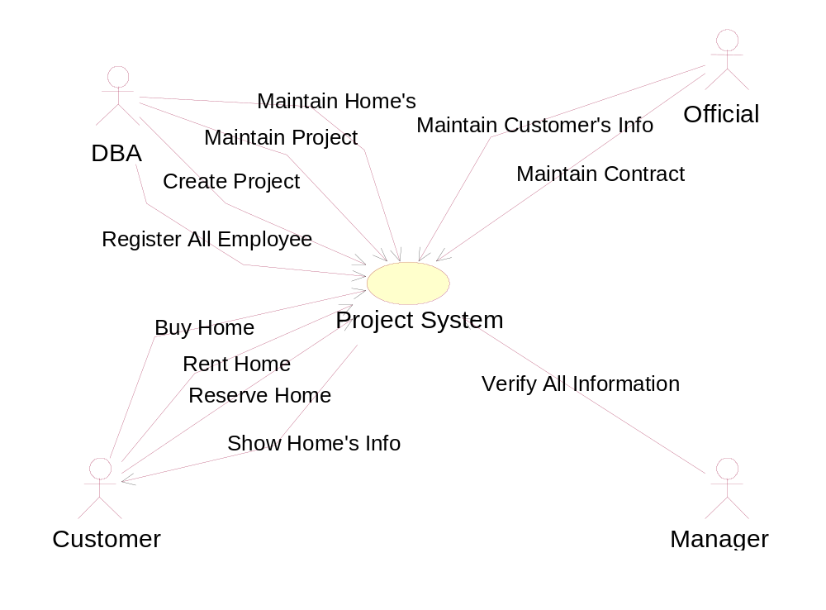 เราจะทำการหาความต้องการหลักๆของระบบว่ามีอะไรบ้าง โดยแสดงออกมาในรูปของยูสเคส ไดอะแกรม เริ่มจากเราจะแสดงความต้องการของระบบแสดงดังรูปต่อไปนี้
รูปที่ 2.2-1 แสดงความต้องการของระบบ
จากรูปที่ 2.2-1 เป็นยูสเคสที่ใช้ในการแสดงความต้องการของระบบว่าประกอบไปด้วย ความต้องการอะไรบ้าง และใครที่เป็นคนเกี่ยวข้องกับความต้องการเหล่านั้น ดังนี้คือ Customer ต้องการที่จะ ซื้อ, เช่า หรือว่าจองบ้าน และต้องการดูรายละเอียดของบ้านในโครงการด้วยว่ามีรายละเอียดอะไรบ้างในการตัดสินใจ ซื้อ, เช่า หรือว่าจอง ส่วน Official จะคอยให้บริการ Customer โดยเป็นคนจัดการกับข้อมูลส่วนตัวต่างๆของ Customer เพื่อจัดเก็บไว้ในฐานข้อมูล และจัดเก็บตัวสัญญาที่ Customer จะทำกับบริษัทไว้ในฐานข้อมูล และจะอัพเดตข้อมูลลงเซิร์พเวอร์อยู่ตลอดเพื่อไม่ให้เกิดความซ้ำซ้อนเกิดขึ้นในการซื้อขาย ส่วน Manager ก็จะเป็นคนที่ควบคุมดูแลตัวโครงการอยู่ตลอด เพื่อดูความเป็นไปของโครงการต่างๆเช่น มีบ้านขายไปแล้วกี่หลัง จองแล้วกี่หลังเป็นต้น
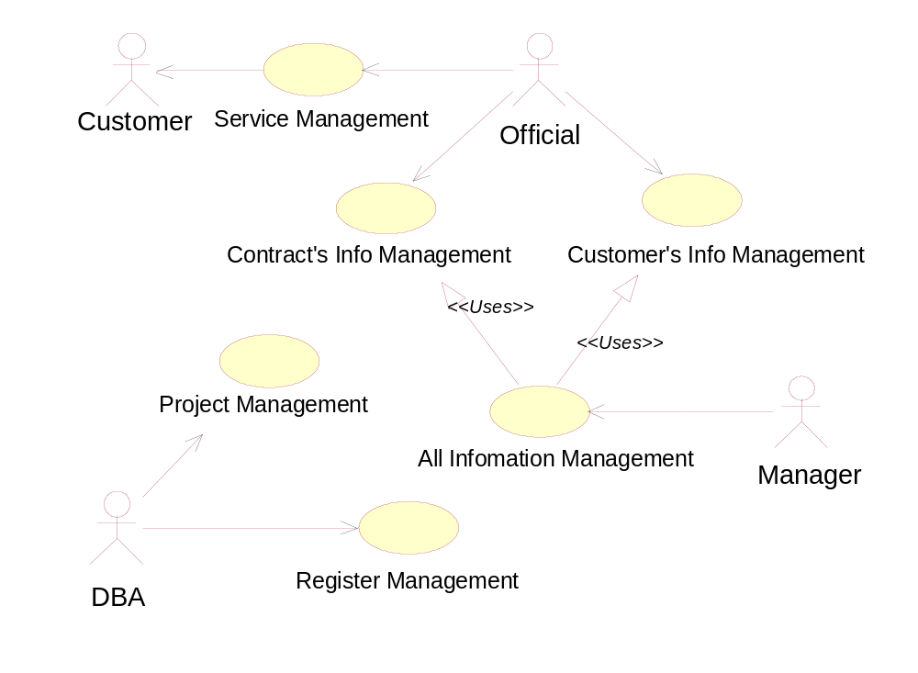 DBA เป็นคนที่มีสิทธิในการที่จะแก้ไขข้อมูลต่างๆของโครงการเช่น การแก้ไขแผนผังโครงการ การสร้างแผนผังให้โครงการใหม่ที่จะเกิดขึ้น รวมเป็นถึงจัดการกับข้อมูลของตัวบ้าน และมีสิทธิในการควบคุมการทำงานของ Employee ทุกๆคนเป็นต้น จากความต้องการของระบบระหว่างผู้ใช้กับระบบแล้ว เราก็สามารถแบ่งงานต่างๆออกมาได้เป็นยูสเคสที่จะแสดงดังต่อไปนี้

รูปที่ 2.2-2 แสดง use case หลักของระบบ

ดังที่กล่าวมาแล้วระบบประกอบไปด้วยผู้ใช้อยู่ด้วยกัน 4 ประเภทคือ ผู้ใช้ที่เป็น DBA ก็จะทำการจัดการกับตัวโครงการ และจัดการกับข้อมูลของ Employee รวมไปถึงสิทธิในการล็อกอินเข้าไปจัดการตัวโครงการของ Employee แต่ละคนด้วย Manager จะเป็นคนที่จัดการกับข้อมูลทั้งหมด โดยอาศัยข้อมูลจาก Customer’s Info และ Contract’s Info ส่วน Customer ก็เป็นคนที่เรียกใช้บริการจากระบบ Official ก็จะทำงานกับส่วนของการบริการจากระบบ และจัดการกับข้อมูลของ Contract และ Customerโดยเราสามารถที่จะแสดงยูสเคสหลักๆของระบบออกมาเป็น 6 ยูสเคสหลักๆดังต่อไปนี้

- Service Management คือ การให้บริการกับลูกค้าเมื่อต้องการ
- Contract’s Info Management คือ การทำสัญญาระหว่างลูกค้ากับโครงการ
- Customer’s Info Management คือ การจัดการข้อมูลส่วนตัวของลูกค้า
- All Information Management คือ การจัดการกับข้อมูลต่างๆของโครงการ
- Project Management คือ การแก้ไขหรือเพิ่มโครงการเข้าสู่ระบบ
- Register Management คือ การจัดการเกี่ยวกับข้อมูลของพนักงานในบริษัท

จากยูสเคสหลักๆของระบบเราสามารถนำยูสเคสเหล่านั้นมาแยกออกเป็นยูสเคสย่อยต่างๆ
ได้

2.3 กำหนดออบเจ็กต์จากความต้องการของระบบ
จากความต้องการของระบบที่ได้มาจากความต้องการโดยรวมของระบบ และจากการวิเคราะห์แล้วแสดงออกมาในรูปของยูสเคสไดอะแกรม เราสามารถกำหนดออกเจ็กต์ออกมาได้เป็น 2 แพ็กเกจ (Package)
แพ็กเกจ 1 : ออบเจ็กต์ที่เกี่ยวข้องกับข้อมูลของตัวโครงการทั้งหมดในระบบ
แพ็กเกจ 2 : ออบเจ็กต์ที่เป็นส่วนที่ติดต่อกับผู้ใช้
มีรายละเอียดของออบเจ็กต์ภายในแพ็กเกจดังต่อไปนี้
1) ออบเจ็กต์ ที่เกี่ยวข้องกับข้อมูลของตัวโครงการทั้งหมดในระบบ ประกอบไปด้วยออบเจ็กต์ ต่างๆดังต่อไปนี้
- Company เป็นบริษัทที่เป็นเจ้าของระบบนี้
- Project เป็นตัวโครงการของระบบ ซึ่งในระบบนั้นจะมีอยู่ได้หลายโครงการ
- Project Type เป็นประเภทของโครงการ ว่าเป็นประเภทใด เช่น เช่า/ซื้อ , จอง เป็นต้น
- Home ในแต่ละโครงการก็จะประกอบไปด้วยบ้านหลายหลัง
- Home Type ชนิดของบ้านเช่น บ้านเดี่ยว 2 ชั้นราคา 2,000,000 , ทาวน์เฮาส์ 3 ชั้นราคา 5,000,000 เป็นต้น
- Home Status สถานะของบ้านเพื่อใช้ในการตรวจสอบเช่น ขายไปแล้ว, ถูกจองอยู่ เป็นต้น
- Map Background เป็นพื้นที่สภาพแวดล้อมของโครงการ ว่าประกอบไปด้วยอะไรบ้าง อยู่ที่ไหนบ้าง
- Map Image รูปภาพที่ใช้แสดงในแผนผังของโครงการ
- Person บุคคลที่เกี่ยวข้องกับโครงการ
- Customer inherit มาจาก Person เป็นลูกค้าที่มาติดต่อกับโครงการ จะถูกเก็บข้อมูลเอาไว้
- Contract ข้อมูลสัญญาของลูกค้าที่ทำไว้กับโครงการ
- Contract Type ชนิดของสัญญาเช่น สัญญาเช่า, สัญญาจอง เป็นต้น
- Employee inherit มาจาก person เป็นพนักงานที่ใช้งานระบบทั้งหมด จะเก็บข้อมูลและสิทธิในการเข้าใช้ระบบเอาไว้
- Privilege ตัวสิทธิในการเข้าใช้ระบบของ Employee แต่ละคน
- Account ตัวรหัสผ่านของ Employee แต่ละคน
- Position ตำแหน่งของ Employee แต่ละคน เพื่อแยกแยะการเข้าใช้งานระบบแต่ละส่วน

2) ออบเจ็กต์ที่เป็นหน้าจอที่ใช้ในการติดต่อกับผู้ใช้
- Customer Service หน้าจอให้บริการลูกค้า
- Customer GUI ใช้ในการจัดการกับข้อมูลของลูกค้า
- Login GUI หน้าจอล็อกอินเข้าสู่ระบบ
- Project Editor ใช้จัดการกับตัวโครงการตั้งแต่เพิ่มโครงการ, ยกเลิกโครงการ หรือว่าแก้ไขโครงการ
- Project Management เป็นหน้าจอที่เป็นเมนูในการเข้าสู่การทำงานต่างๆที่เกี่ยวกับการบริหารโครงการ
- Service Management เป็นหน้าจอที่เป็นเมนูในการเข้าสู่การทำงานต่างๆที่เกี่ยวกับการบริการลูกค้า
- Home Type GUI แก้ไข เพิ่มเติม รายละเอียด ชนิดของบ้านที่มีอยู่ในโครงการต่างๆ
- Employee GUI ใช้ในการจัดการกับข้อมูลของพนักงาน
- Privilege GUI กำหนดสิทธิในการเข้าจัดการกับโครงการต่างๆ ว่ามีสิทธิเข้าทำโครงการใดบ้าง
- Project Summary บทสรุปของโครงการต่างๆเช่น ขายบ้านไปแล้วกี่หลัง เป็นต้น

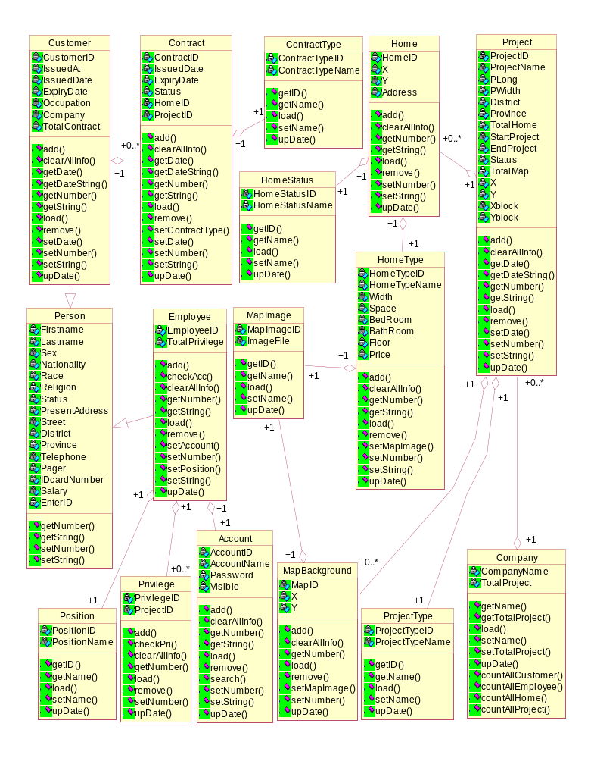
รูปที่ 2.3-1 แสดงคลาสไดอะแกรมทั้งหมดของระบบ
จาก รายละเอียดของคลาสที่เกี่ยวข้องกับข้อมูลของตัวโครงการทั้งหมดในระบบ เช่น customer, employee, home เป็นต้น เมื่อเรากำหนดรายละเอียดเรียบร้อยแล้ว เราก็จะมากำหนดความสัมพันธ์ให้กับคลาสต่างๆ แสดงโดยคลาสไดอะแกรมในรูปที่ 2.3-1
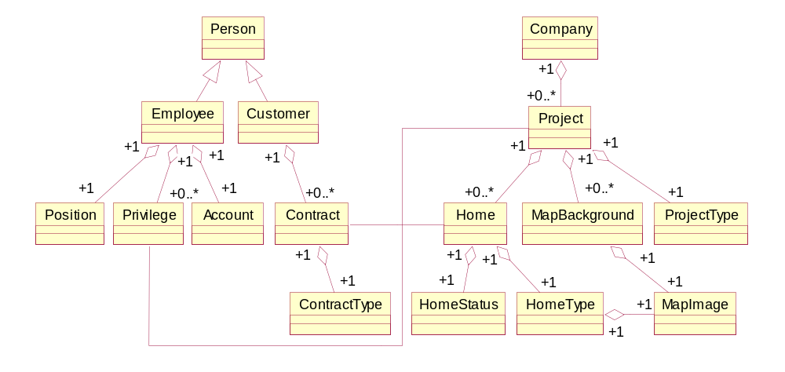
โดยจากรูปที่ 2.3-1 เป็นคลาสไดอะแกรมรวมของระบบ เพื่อให้มองได้ง่ายขึ้น จะแสดงเฉพาะความสัมพันธ์กันระหว่างคลาส ไม่แสดงรายละเอียดภายในคลาส ดังในรูปที่ 2.3-2
รูปที่ 2.3-2 แสดงความสัมพันธ์กันระหว่าคลาสโดยไม่แสดงแอตทริบิวต์กับคุณสมบัติ
จากรูปที่ 2.3-2 จะทำให้เราสามารถมองเห็นความสัมพันธ์ของ แต่ละคลาสได้ง่ายกว่าในรูปที่ 2.3-1โดยจะเห็นได้ว่า ระบบจะประกอบไปด้วยส่วนหลักๆ ( ไม่รวมถึงส่วนยูสเซอร์อินเตอร์เฟช) อยู่ด้วยกัน 2 ส่วนคือส่วนที่เป็นคน (Person) กับส่วนที่เป็นตัวโครงการ (Project) ความสัมพันธ์แบบแอสโซซิเอชัน ที่เกิดขึ้นระหว่าง 2 ส่วนนี้ก็คือ Contract กับ Home อีกส่วนก็คือ Privilege กับ Project โดยภายในส่วนอื่นๆก็มีความสัมพันธ์กันระหว่างคลาสดังแสดงให้เห็นในคลาสไดอะแกรม รูปที่ 2.3-2

2.4 การแมป (Mapping) ออบเจ็คเป็นฐานข้อมูลรีเลชันนัล
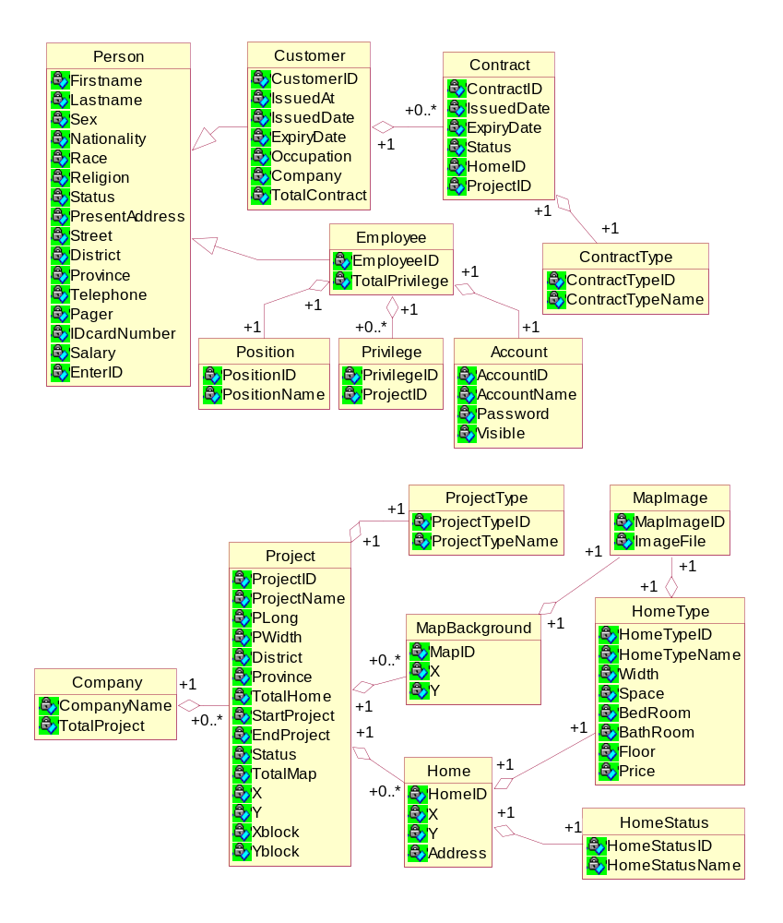
จากการออกแบบออบเจ็กต์ที่ผ่านมาเราก็จะได้คลาสไดอะแกรมออกมา ซึ่งคลาสไดอะแกรมที่เกี่ยวกับข้อมูลของระบบนั้น เราจะนำมาแมปเป็นฐานข้อมูลรีเลชันนัล โดยใช้หลักการของ การแบบโดยอาศัยความสัมพันธ์กันของคลาส (Relationship Mapping) ซึ่งสามารถแมปได้ทั้งแบบ one-to-one หรือ one-to-many ก็ได้ จากความสัมพันธ์ของคลาสทั้งหมด 16 คลาสที่แสดงดังรูปที่ 2.4-1
รูปที่ 2.4-1 แสดงความสัมพันธ์ระหว่างคลาสและแอตทริบิวต์ของแต่ละคลาส
จากรูปที่ 2.4-1 เราสามารถนำความสัมพันธ์เหล่านี้มาทำการแมปเป็นฐานข้อมูลรีเลชันนัลได้โดยอาศัยหลักการดังต่อไปนี้
หลักการในการแมป ออบเจ็กต์เป็นฐานข้อมูลรีเลชันนัล จากคลาสไดอะแกรมในรูปที่ 2.4-1
1) จากคลาสไดอะแกรม ทั้งหมด 16 คลาสเราสามารถ Map ออกมาได้เป็น 15 ตารางโดยคลาสที่เราไม่ได้นำมา Map เป็นตารางด้วยก็คือคลาส Person เพราะคลาสดังกล่าวเป็น แอปสแตคคลาส (Abstract Class) เราจะนำแอตทริบิวต์ในแอปสแตคคลาสไปรวมกับแอตทริบิวต์จากคลาสที่สืบทอดจากตัวมันไปคือคลาส Customer และ Employee
- กำหนดตารางขึ้นมาได้เป็น 15 ตารางโดยกำหนดไพรมารี่คีย์ (Primary key) ของแต่ละตาราง
โดยเลือกเอาแอตทริบิวต์ที่ไม่มีค่าเป็นนัล (Null Value) และ ค่าที่ซ้ำกัน
3) หลังจากที่กำหนดไพรมารี่ให้กับแต่ละตาราง แล้วเราก็จะมาพิจารณาที่ความสัมพันธ์ของแต่ละคลาส โดยคลาสที่มีความสัมพันธ์แบบอะกริเกชัน (Aggregation) กันแบบ 1 to 1 ก็จะนำไพรมารี่คีย์ของคลาสลูกไปใส่ไว้ในคลาสแม่ด้วย ส่วนคลาสที่มีความสัมพันธ์กันแบบ 1 to many ก็จะนำไพรมารี่คีย์ของคลาสแม่ไปใส่ไว้ในคลาสลูก

2.5 การจัดเก็บแผนผังของโครงการ
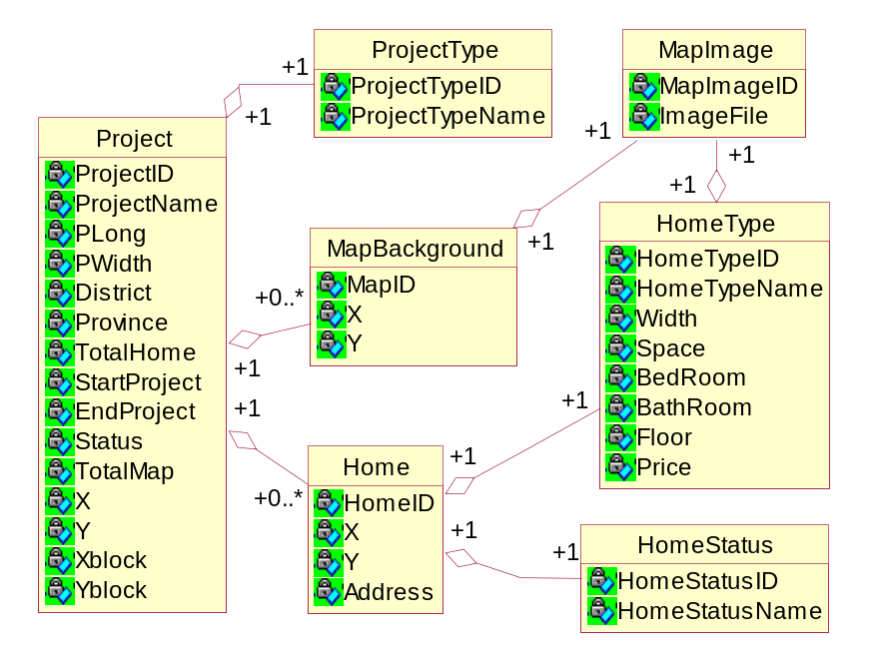
แผนผังของโครงการเป็นส่วนที่สำคัญของระบบ ประกอบไปด้วย ข้อมูลของโครงการ, บ้าน และ สิ่งแวดล้อมต่างๆ ที่อยู่รอบๆโครงการ ที่เราได้ออกแบบมาแล้วทั้งคลาสไดอะแกรมและ ฐานข้อมูลในการจัดเก็บ ต่อไปก็จะขออธิบายถึงรายละเอียดในการจัดเก็บแผนผังโครงการเข้าสู่ระบบ
รูปที่ 2.5-1 แสดงคลาสไดอะแกรมของตัวโครงการ

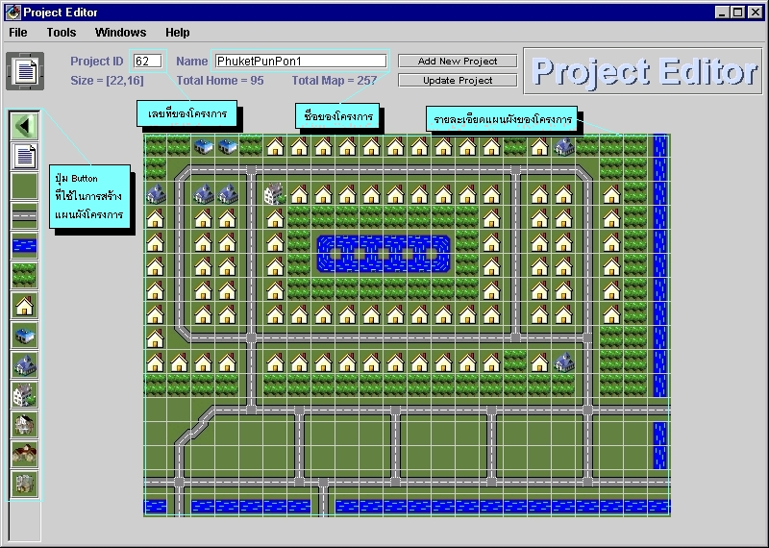
รูปที่ 2.5-2 แสดงหน้าจอที่ใช้ในการสร้างแผนผังโครงการ
จากรูปที่ 2.5-1 แสดงถึงคลาสไดอะแกรมของตัวโครงการที่ประกอบไปด้วยองค์ประกอบต่างๆ ไม่ว่าจะเป็นตัวบ้าน ตัวแผนผัง รวมไปถึงภาพที่ใช้ในการแสดงแผนผัง ในรูปที่ 2.5-2 เป็นรูปตัวอย่างของหน้าจอการสร้างแผนผัง ซึ่งปุ่มต่างๆในด้านซ้ายมือก็คือ คอมโพแนนช์ต่างๆที่เราจะนำมาใส่ไว้ในแผนผัง ไม่ว่าจะเป็นบ้าน ถนน ต้นไม้ หรือว่าแม่น้ำ นอกจากคอมโพแนนช์เหล่านี้แล้วที่นำมาใส่ไว้ในแผนผัง เราก็จะต้องทำการกำหนดรายละเอียดของโครงการไว้ที่ด้านบนของแผนผัง ตัวแผนผังเองก็ประกอบไปด้วยบล็อกสี่เหลี่ยมขนาดความกว้างสามารถปรับไป สูงสุดที่ 30*18 โดยเราจะมีการจัดเก็บตัวแผนผังของโครงการนี้ลงฐานข้อมูลโดยมีหลักการดังต่อไปนี้
แผนผังของโครงการจะประกอบไปด้วยส่วนหลักๆ 3 ส่วนคือ
- ข้อมูลรายละเอียดของโครงการ
- บ้านในโครงการ ประกอบไปด้วยรายละเอียดต่างๆของบ้าน
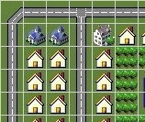
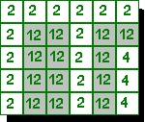
- แผนผังของโครงการ ก็คือสิ่งแวดล้อมต่างๆรอบๆโครงการ เช่น ถนน ต้นไม้ แม่น้ำ เป็นต้น

รูปที่ 2.5-3 แสดงส่วนหนึ่งของแผนผังและข้อมูลที่อยู่ในอาร์เรย์
จากรูปที่ 2.5-2 เป็นรูปที่แสดงแผนผังทั้งหมดของโครงการหนึ่ง ได้ตัดบางส่วนออกมาแสดงให้เห็นดังในรูปที่ 2.5-3 แสดงให้เห็นอย่างชัดเจน โดยแผนผังของโครงการในขณะที่ทำการแก้ไขนั้น จะถูกเก็บเป็นข้อมูลในตัวแปรอาร์เรย์ที่ใช้เก็บแผนผัง และจะมีอาร์เรย์อีกชุดที่ใช้เก็บรายละเอียดของบ้านแต่ละหลัง ในกรณีที่ในอาร์เรย์ช่องนั้นเป็นบ้าน เพราะบ้านไม่ใช่เก็บว่าตำแหน่งนั้นเป็นบ้านก็เพียงพอแล้ว แต่เราจะต้องทำการเก็บรายละเอียดของบ้านหลังนั้นเอาไว้ด้วย โดยอาร์เรย์ที่ใช้ในการเก็บข้อมูลรายละเอียดของบ้านก็มีชนิดเป็นออบเจ็กต์ Home
เมื่อผู้ใช้ต้องการที่จะจัดเก็บแผนผังลงฐานข้อมูล เราก็จะแบ่งการจัดเก็บออกเป็น 2 ส่วนคือ
- ส่วนที่เป็นแผนผัง ไม่ใช่บ้านก่อน จะถูกเก็บไว้ในตารางชื่อ MapBackground
- ส่วนที่เป็นบ้านก็จะถูกเก็บไว้ในตารางที่ชื่อว่า Home
โดยเมื่อเราทำการสร้างแผนผังของโครงการเสร็จแล้วโปรแกรมก็จะทำการบันทึกข้อมูลของรายละเอียดโครงการลงไปยังตาราง Project ก่อนแล้วก็ตาราง Mapbackground และ Home ตามลำดับ จะขอแสดงรายละเอียด และขั้นตอนจัดเก็บดังต่อไปนี้
1) นำข้อมูลรายละเอียดของโครงการจัดเก็บลงฐานข้อมูล โดยจะทำการเซ็ตข้อมูลต่างๆของโครงการตามที่ได้ใส่ไว้ในหน้าจอดังรูปที่ 2.5-2 และทำการเพิ่มโครงการเข้าไปยังฐานข้อมูล แล้วก็เซ็ตชนิดของโครงการ แสดงลำดับขั้นตอนของโปรแกรมดังรูปที่ 2.5-4

project.setString("ProjectName",""+getTFProjectName().getText()); // Set ชื่อของโครงการ
project.setNumber("PLong",fNY*10);
project.setNumber("PWidth",fNX*10);
project.setString("District","-");
project.setString("Province","Bangkok");
project.setNumber("TotalHome",totalHome);
project.setDate2("StartProject","1/Jan/2000");
project.setDate2("EndProject","1/Jan/2999");
project.setString("Status","T");
project.setNumber("TotalMap",totalMap-totalHome);
project.setNumber("X",fNX);
project.setNumber("Y",fNY);
project.setNumber("Xblock",25);
project.setNumber("Yblock",25);
project.add2(conS);
project.setProjectType(conS,3);

รูปที่ 2.5-4 แสดงโปรแกรมส่วนที่ใช้ในการจัดเก็บรายละเอียดต่างๆของโครงการ

2) นำข้อมูลของแผนผังจัดเก็บลงฐานข้อมูล โดยจะใช้ For ลูปวนตรวจสอบค่าแต่ละจุดของแผนผังว่าเป็นอะไรบ้างถ้าเป็นบ้านคือ ค่าในอาร์เรย์จะมีค่าเป็น 12 ก็จะจัดเก็บลงตาราง Home โดยดึงรายละเอียดเข้าไปเก็บด้วย นอกจากนี้ก็จะจัดเก็บลงตาราง MapBackground แสดงโปรแกรมดังรูปที่ 2.5-5
int countMapID = 0;
int countHomeID = 0;
for(int x=1;x<=fNX;x++) // For Loop ตามจำนวน block ในโครงการ
for(int y=1;y<=fNY;y++) {
if (iMapArray[x][y] == 12) {
project.home.setNumber("X",x); // ค่า X,Y ของบ้านหลังนั้น
project.home.setNumber("Y",y); //
project.home.setString("Address",home[x][y].getString("Address")); // เลขที่บ้าน
project.home.add3(conS,++countHomeID); // ลำดับของบ้านในโครงการ
project.home.setHomeStatus(conS,home[x][y].status.getID());
// สถานะเริ่มต้น ยังไม่มีใครเช่า
project.home.setHomeType(conS,home[x][y].type.getNumber("HomeTypeID"));
// ชนิดของบ้าน
} else {
project.map.setNumber("X",x); // ค่า X,Y ของ Map
project.map.setNumber("Y",y);
project.map.add3(conS,++countMapID); // ลำดับของ Map
project.map.setMapImage(conS,iMapArray[x][y]); // ภาพของ Map
}
}
}

รูปที่ 2.5-5 แสดงโปรแกรมส่วนที่จัดเก็บรายละเอียดในแผนผังลงฐานข้อมูล

บทที่ 3

การทดสอบและผลการทดลอง

3.1 การทดสอบหน้าจอและแอพพลิเคชัน
หลังจากที่ทำการออกแบบหน้าจอ ,แก้ไข เพิ่มเติมโค้ดและ สร้างคลาสที่ใช้ใน ระบบทั้งหมดเสร็จเรียบร้อยแล้ว เราก็จะได้แอพพลิเคชั่นออกมา โดยในแต่ละหน้าจอของการทำงาน เราได้มีการทดสอบการทำงานของ หน้าจอ หรือว่าคลาสนั้นๆเป็นที่เรียบร้อยและ ว่าสามารถทำงานได้อย่างถูกต้อง และไม่มีข้อผิดพลาด เราก็จะทำการทดสอบระบบรวม โดยนำคลาสต่างๆมาใช้งานรวมกัน โดยการเรียกผ่านเมนูที่เราสร้างขึ้นเพื่อเรียกใช้งานคลาสหรือ หน้าจอนั้นๆ เพื่อเป็นการรับรองว่า เมื่อนำคลาสต่างๆมารวมกันแล้ว จะไม่เกิดข้อผิดพลาดขึ้น โดยทั่วไปแล้วการออกแบบโดยใช้ ออบเจ็กต์-โอเรียนเต็ด ทั้งการออกแบบ และการเขียนโปรแกรม เมื่อนำคลาสหรือ หน้าจอการทำงานต่างๆมารวมกัน หรือว่าใช้งานรวมกันแล้ว ก็มักจะไม่มีปัญหาเกิดขึ้น เพราะแต่ละคลาสนั้นมีแยกตัวแปรที่ชัดเจน ไม่มีการใช้ตัวแปรร่วมกัน ซึ่งเป็นข้อดีข้อหนึ่งของ ออบเจ็กต์-โอเรียนเต็ด ต่อไปก็จะแสดงหน้าจอตัวอย่างของการทำงานหลักๆของโปรแกรม ดังนี้
- หน้าจอของการล๊อกอินเข้าสู่ระบบ
- หน้าจอของการแก้ไขแผนผังโครงการ
- หน้าจอของการแก้ไขข้อมูลของลูกค้า
- หน้าจอของการให้บริการลูกค้าในการซื้อขายสั่งจองบ้าน
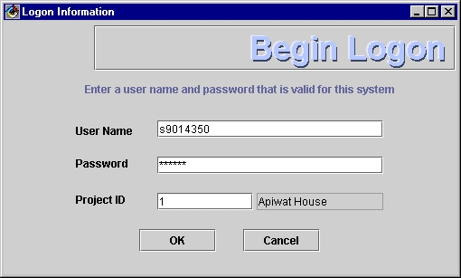
- หน้าจอของการเพิ่มเติมข้อมูลของบ้านแต่ละหลัง เข้าสู่โครงการ
รูปที่ 3.1-1 แสดงหน้าจอในส่วนของการล๊อกอินเข้าสู่ระบบ
จากรูปที่ 3.1-1 แสดงหน้าจอในส่วนของการล๊อกอินเข้าสู่ระบบ โดยผู้ใช้ที่เป็น Employee ไม่ว่าจะเป็น DBA, Manager หรือ Official จะต้องทำการล๊อกอินเข้าสู่ระบบก่อนที่จะเข้าไปทำงานกับระบบ โดยจะต้องป้อนชื่อ, รหัสและ เลขที่โครงการที่ต้องการจะเข้าไปจัดการ ( ในกรณีของ DBA ไม่ต้องป้อนในส่วนนี้ เพราะมีสิทธิในการเข้าไปจัดการกับทุกๆโครงการ ) โดย Employee ทุกคนจะต้องป้อนข้อมูลในส่วนนี้ให้ถูกต้อง จึงจะสามารถเข้าสู่ระบบได้
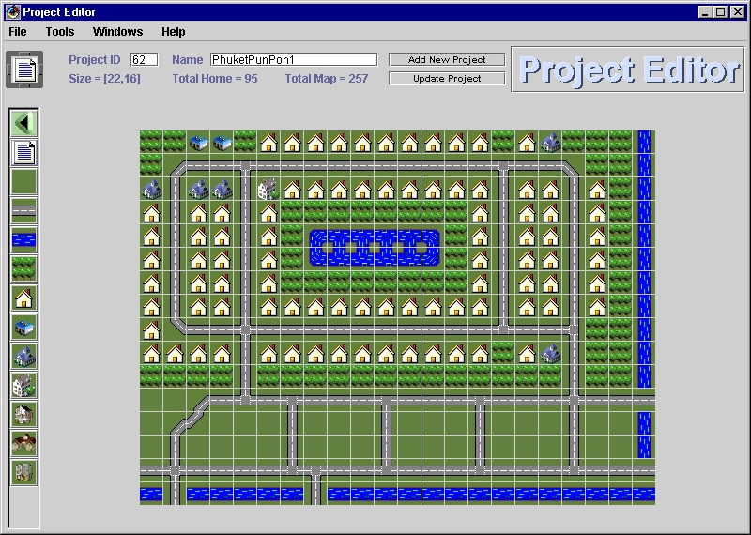
รูปที่ 3.1-2 แสดงหน้าจอที่ใช้ในการแก้ไขแผนผังโครงการ

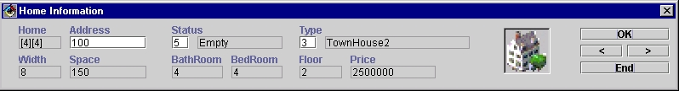
จากรูปที่ 3.1-2 แสดงหน้าจอที่ใช้ในการแก้ไขแผนผังของโครงการ โดยตัวแผนผังจะประกอบไปด้วยแม่น้ำ ต้นไม้ ถนน ตัวบ้านต่างๆ โดยสามารถที่จะกำหนดขนาดของแผนผังได้ว่าจะให้มีขนาดเท่าไหร โดยสูงสุดที่ทำไว้อยู่ที่ 30 * 18 บล็อกเมื่อทำการวางบ้านลงไปบนโครงการ เราก็จะทำการใส่ข้อมูลต่างๆให้กับบ้านแต่ละหลัง โดยเลือกที่ปุ่มที่เป็นรูปเอกสาร แล้วไปคลิกที่ตัวบ้าน ก็จะมีหน้าจอให้เรากรอกข้อมูลรายละเอียดของบ้านหลังนั้นแสดงขึ้นมาดังรูปที่ 3.1-3

รูปที่ 3.1-3 แสดงหน้าจอที่ใช้ในการเพิ่มเติมข้อมูลรายละเอียดของบ้านแต่ละหลังในโครงการ
โดยจะมีส่วนที่ให้เราใส่ข้อมูล เพิ่มเติมให้กับบ้านก็คือ เลขที่บ้าน (address), สถานะ (status) และ ชนิด (type) เมื่อเราทำการป้อนข้อมูลดังกล่าวเรียบร้อยแล้วก็ทำการกดปุ่ม “End” หลังจากนั้นเมื่อทำการ อัพเดตโครงการหรือ เพิ่มโครงการใหม่เข้าไป ข้อมูลของบ้านแต่ละหลังก็จะถูกเก็บไว้ในฐานข้อมูลในโครงการนั้นด้วย
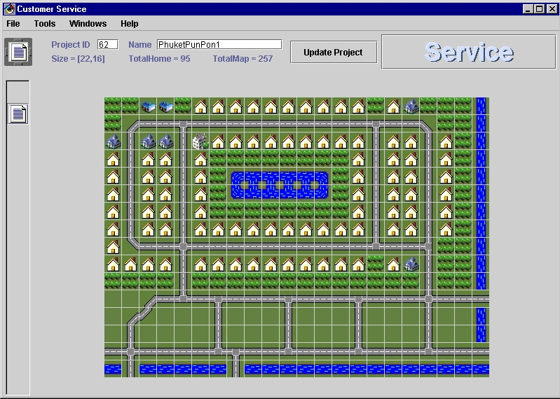
รูปที่ 3.1-4 แสดงหน้าจอการให้บริการลูกค้า ในการซื้อขายสั่งจองบ้าน
จากรูปที่ 3.1-4 เป็นการแสดงหน้าจอของการให้บริการลูกค้า ในการซื้อขายสั่งจองบ้าน โดยหน้าตาของหน้าจอจะคล้ายกับหน้าจอการออกแบบแผนผัง เมื่อลูกค้าต้องการที่จะรับบริการไม่ว่าจะเป็น การจอง เช่า หรือ ซื้อบ้านจากโครงการใด โครงการหนึ่งแล้ว ก็จะสามารถเลือก ตำแหน่งที่ต้องการได้ พนักงานก็จะทำการ จัดเก็บข้อมูลตรงนี้เอาไว้ ว่า ลูกค้าทำการเลือกบ้านหลังใดไว้ ข้อมูลก็จะถูกส่งกับไปยังเซิร์ฟเวอร์ทันที เมื่อมีลูกค้าคนอื่นที่ต้องการจะรับบริการจากบ้านหลังนั้น ก็ไม่สามารถทำได้ เพราะบ้านได้ถูกลูกค้าคนก่อนเลือกไปแล้ว เพราะข้อมูลทั้งหมดจะถูกอัพเดตลงเซิร์ฟเวอร์อยู่เสมอ

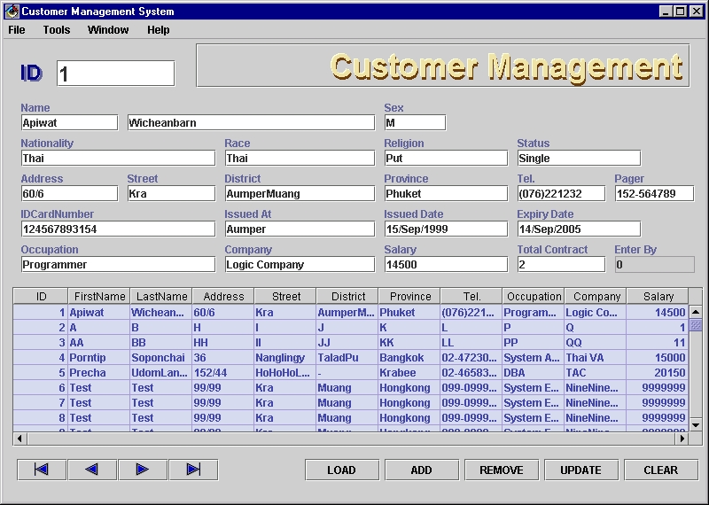
รูปที่ 3.1-5 แสดงหน้าจอการแก้ไขข้อมูลของลูกค้า
จากรูปที่ 3.1-5 เป็นการแสดงหน้าจอการแก้ไขข้อมูลของลูกค้า ที่ประกอบไปด้วย รายละเอียดต่างๆ ดังที่แสดงให้เห็นในรูป

บทที่ 4

การวิจารณ์และสรุป

4.1 สรุป

การพัฒนาโปรแกรมประยุกต์เชิงวัตถุ หรือออบเจ็กต์-โอเรียนเต็ด แอพพลิเคชันนั้น ต้นแบบของแอพพลิเคชันที่เรานำมาพัฒนานั้นคือ ระบบการจัดการฐานข้อมูลโครงการขายบ้านจัดสรร ซึ่งมีการทำงานแบบคอนเคอเรน คอนโทรล (Concurrent Control) มีผู้ใช้ฝั่งไคล์เอ็นท์ที่เป็นพนักงานได้หลายคน พนักงานแต่ละคน สามารถที่จะสั่งซื้อ จอง หรือเช่า บ้านในโครงการต่างๆได้ไปยังเซิร์ฟเวอร์ ข้อมูลจากทุกๆเครื่องของพนักงานแต่ละคนก็จะถูกอัพเดตไปพร้อมๆกัน เพราะเราใช้การจัดเก็บลงฐานข้อมูลตัวเดียวกัน มีการตรวจสอบข้อมูล ไม่ให้เกิดการซื้อขายที่ซ้ำซ้อนกันเกิดขึ้น
ระบบมีความสามารถที่จะเพิ่มโครงการเข้าไปใหม่ได้เมื่อมีโครงการใหม่เกิดขึ้น โดยทั่วไปแล้ว ระบบสมัยก่อนเมื่อมีโครงการใหม่เกิดขึ้น ก็ต้องมาทำการแก้ไขระบบ เพื่อให้ใช้งานกับโครงการใหม่ได้ แต่สำหรับต้นแบบแอพพลิเคชันตัวนี้ สามารถที่จะรองรับกับโครงการใหม่ๆได้ แม้ขนาดหรือรายละเอียดของโครงการจะแตกต่างกันก็ตาม ระบบที่ออกแบบมาเป็นแบบออบเจ็กต์-โอเรียนเต็ด สามารถที่จะทำการขยายระบบได้ อีกที่ยังมีความสามารถในการปรับเปลี่ยนระบบได้ง่ายอีกด้วย จึงมีความยืดหยุ่นกว่าระบบแบบเก่า

4.2 บทวิจารณ์
สำหรับการออกแบบและพัฒนาโปรแกรมประยุกต์เชิงวัตถุนั้น ในที่นี้เราได้ใช้เครื่องมือที่ช่วยในการออกแบบแอพพลิเคชันคือ VisualAge for Java ซึ่งเป็นเครื่องมือที่ช่วยเราในการพัฒนาแอพพลิเคชัน ไม่ว่าจะเป็นการจัดระบบ สร้างคลาส เมธอด สร้างหน้าจอยูสเซอร์อินเตอร์เฟช แต่เราก็จะต้องเข้าใจถึงโครงสร้างภาษา ไม่ว่าจะเป็นด้าน Syntax หรือ Semantic ผู้ที่จะใช้เครื่องมือในการพัฒนาเหล่านี้ ควรที่จะมีความรู้พื้นฐานของตัวภาษานั้นๆเป็นอย่างดี ซึ่งจะทำให้สามารถพัฒนาระบบได้อย่างมีประสิทธิภาพ
สำหรับเครื่องที่ใช้ในพัฒนานั้นเป็นเครื่องเพนเทียม MMX-166 หน่วยความจำ 64 เมก ซึ่งเป็น
สเปกของเครื่องที่ต่ำมาก ในการพัฒนาระบบด้วย VisualAge for Java การพัฒนาสามารถทำได้ช้ามาก ไม่ว่าจะเป็นการคอมไพล์โปรแกรมเพื่อนำไปรัน การออกแบบหน้าจอในการติดต่อกับผู้ใช้ การรันโปรแกรม อีกทั้งภาษาจาวาที่มีความเร็วในการทำงานไม่สูงมากนัก จึงทำให้ระบบโดยรวมเมื่อทำออกมาแล้ว มีการทำงานที่ช้ามาก ซึ่งในการพัฒนาควรจะคำนึงถึงจุดเหล่านี้ด้วย ว่าถ้าเราจะต้องนำไปใช้งานจริงแล้ว สิ่งบกพร่องเหล่านี้จะไม่มีผลกระทบต่อผู้ใช้

4.3 ข้อเสนอแนะและแนวทางในการพัฒนาต่อ
จากที่เคยกล่าวมาแล้วว่าระบบนั้นได้ออกแบบขึ้นมาเพื่อเป็นต้นแบบของแอพพลิเคชัน ระบบจึงยังคงมีความสามารถไม่สมบูรณ์พอ ที่จะนำไปใช้งานจริงได้ ไม่ว่าจะเป็นในด้านของความเร็วในการทำงาน ความสมบูรณ์ของระบบ หน้าจอในการติดต่อกับผู้ใช้ ยังคงจะต้องมีพัฒนาเพิ่มเติมในส่วนเหล่านี้อีก ซึ่งสิ่งที่จะต้องพัฒนาเพิ่มเติม เพื่อทำให้ระบบมีความสมบูรณ์ สามารถนำไปใช้งานจริงได้สามารถแสดงออกมาได้ มีดังต่อไปนี้
- ปรับปรุงการติดต่อกับฐานข้อมูล โดย การลดเวลาในการติดต่อกับฐานข้อมูล, การสร้างชนิดของข้อมูลขึ้นมาใช้งานเอง เป็นต้น
- ปรับปรุงหน้าจอภาพในการติดต่อกับผู้ใช้
- ปรับปรุงการออกแบบระบบให้ดีและสมบูรณ์ยิ่งขึ้น
นอกจากการนำระบบไปปรับปรุงให้ดียิ่งขึ้น เพื่อให้สามารถใช้งานได้จริงแล้ว ตัวระบบเองก็ยังสามารถนำไปพัฒนาเป็นระบบอื่นๆได้อีก เพราะระบบนั้นได้ถูกออกแบบมาเป็นออบเจ็กต์ เราสามารถนำคุณสมบัติที่ตัวระบบเดิมมีอยู่ ไปพัฒนาหรือแก้ไข เพิ่มเติมคุณสมบัติใหม่เข้าไปเพื่อให้เป็นระบบใหม่ที่เราต้องการได้

